附件1
国有建设用地使用权转让申请书（空表）
国土资源局：
今我 公司（个人）拟准备位于的 （土地证号： ）。具体情况如下：

请予以批准。

申请人：
日 期：

附件2
法定代表人授权委托书（空表）
委托人 | 姓名 |  | 职务
 | 工作单位
 | 联系电话
被委托人 | 姓名 |  | 职务
 | 工作单位
 | 联系电话 |  | 传真
 | 手机
兹委托办理：。
授权范围：
□1.接受行政机关依法告知的权利。
□2.代为提交申请材料、更正、补正、补充材料的权利。
□3.代理申请人行政许可审查中的陈述和申辩的权利。委托人身份证正面复印件
□4.签收、批件的权利。
□5.其他权利。

委托期限自 年 月 日至 年 月 日

（委托人单位公章） 被委托人：

年 月 日 年 月 日

附：委托人与被委托人需提供身份证正、反面复印件。
注：委托人应为企业或单位法定代表人。已授权的请在□中打“√”，未授权的请在□中打“×”。

附件3
国有建设用地使用权转让申请书（范本）
XX市 国土资源局：
今我 XXXXXX 公司（个人）拟准备 转让 位于 XXXXXX路的 XXXXX房产 （土地证号：XXXXXXXX），具体情况如下：
1.用地理由
2.宗地位置、面积、用途
3.申请办理的事项及依据
4.……

请予以批准。

申请人：XXXXX
日 期：2017年10月21日

附件4
法定代表人授权委托书（范本）
委托人 | 姓名 | 张三 | 职务 | 总经理
 | 工作单位 | 宜昌市XXXXXXXXX
 | 联系电话 | 158XXXX1002
被委托人 | 姓名 | 李四 | 职务 | 工作人员
 | 工作单位 | 宜昌市XXXXXXXXX
 | 联系电话 | 0717-673XXXX | 传真 | 0717-673XXXX
 | 手机 | 139XXXX0010
兹委托办理： XXXX项目的土地转让和登记等 。
授权范围：
1.接受行政机关依法告知的权利。
2.代为提交申请材料、更正、补正、补充材料的权利。
3.代理申请人行政许可审查中的陈述和申辩的权利。委托人身份证正面复印件
4.签收、批件的权利。
□5.其他权利。

委托期限自2017年XX月XX日至2018年XX 月XX日

（委托人单位公章） 被委托人：

年 月 日 年 月 日

附：委托人与被委托人需提供身份证正、反面复印件。
注：委托人应为企业或单位法定代表人。已授权的请在□中打“√”，未授权的请在□中打“×”。

附件5

申请受理通知书（结果样本）

：
我局于年月日收到你单位提交申请文件、资料。经审查，你单位提交的申请材料符合要求，我局于年月日受理你单位提出的申请（受理编号：）。自受理之日起，我局将在20日内作出颁发或者不予颁发许可证的决定。
特此通知。

（发证机关盖章）
年月日

附件6

不予申请受理通知书（结果样本）

：
你（单位） 年 月 日提交的申请文件、资料收悉。经审查，有：
一、
二、
三、
不符合办理划拨土地使用权和地上建筑物及附着物所有权转让的相关要求，不予受理你(单位)的申请。
特此通知。

（发证机关盖章）
年月日

附件7
国有建设用地使用权出让合同
（结果样本共21页）
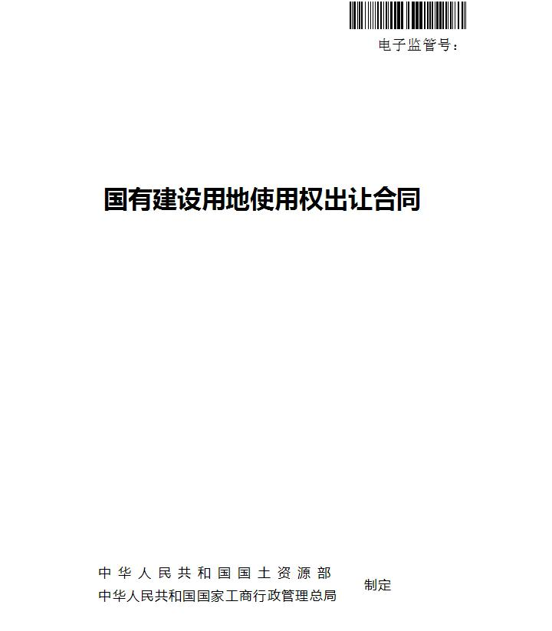

国有建设用地使用权划拨决定书
（结果样本共10页）

电子监管号：
编号：

中华人民共和国
国有建设用地划拨决定书

中华人民共和国国土资源部监制

附件8
申请编号: | 受理编号:
申请日期: | 受理日期:

国有建设用地抵押登记
申请书（空表）

单位名称
法人代表
经办人
联系电话
填写日期

单位名称 |  |  | 主要负责人
单位地址 |  |  | 邮政编码
联系电话 |  | 登记日期
申  请  单  位  应  符  合  的  条  件 | （一）抵押登记申请；  （二）合法取得的国有土地使用证原件或不动产权证原件；  （三）借款合同和抵押合同及抵押物清单；  （四）抵押登记申请必须有抵押权人出具关于抵押物价值认可或抵押物足值的证明；  （五）土地评估报告；  （六）地上附着物权属证明；  （七）抵押登记申请必须有抵押人身份证明（个人抵押的提交身份证、婚姻状况证明；单位抵押的提交单位组织机构代码证、营业执照、公司章程、股东会关于借款抵押决议、法人身份证明、委托书、委托代理人身份证明）；  （八）抵押登记申请必须有抵押权人组织机构代码证、营业执照、法人身份证、授权书、委托书、委托代理人身份证明）。
申  请  意  见 | 本单位符合《中华人民共和国土地管理法》、《中华人民共和国城镇国有土地使用权出让和转让暂行条例》等规定的条件，并对以上情况和所提供文件、资料的真实性负责，申请办理建设用地批准书。  主要负责人(签字)：申请单位盖章：  年 月 日

附件9
申请编号: | 受理编号:
申请日期: | 受理日期:

国有建设用地抵押登记
申请书（范本）

单位名称 | XXX石化设备有限公司
法人代表 | XXX
经办人 | XXX
联系电话 | XXXXXXXXXXX
填写日期 | XXXX年XX月XX日

单位名称 | XXX石化设备有限公司 |  | 主要负责人 | XXX
单位地址 | XXX |  | 邮政编码 | XXXXXX
联系电话 | XXXXXXXXXXX | 登记日期 | XXXX年XX月XX日
申  请  单  位  应  符  合  的  条  件 | （一）抵押登记申请；  （二）合法取得的国有土地使用证原件或不动产权证；  （三）借款合同和抵押合同及抵押物清单；  （四）抵押登记申请必须有抵押权人出具关于抵押物价值认可或抵押物足值的证明；  （五）土地评估报告；  （六）地上附着物权属证明；  （七）抵押登记申请必须有抵押人身份证明（个人抵押的提交身份证、婚姻状况证明；单位抵押的提交单位组织机构代码证、营业执照、公司章程、股东会关于借款抵押决议、法人身份证明、委托书、委托代理人身份证明）；  （八）抵押登记申请必须有抵押权人组织机构代码证、营业执照、法人身份证、授权书、委托书、委托代理人身份证明）。
申  请  意  见 | 本单位符合《中华人民共和国土地管理法》、《中华人民共和国城镇国有土地使用权出让和转让暂行条例》等规定的条件，并对以上情况和所提供文件、资料的真实性负责，申请办理建设用地批准书。  主要负责人(签字)：申请单位盖章：  年 月 日

附件10
他项权利证书（结果样本）

